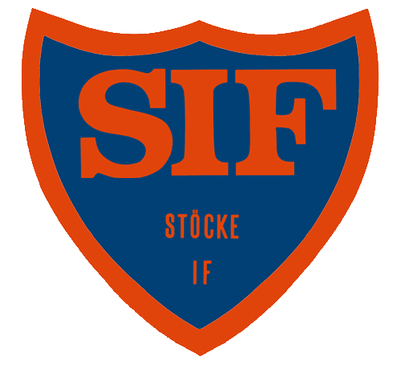
Information inför volleybollsäsongen 2018/2019

Stöcke IF damer A

Gruppindelning
Inför säsongen 2018/2019 kommer vi i Stöcke IF att göra om gruppindelningen något. Vi kommer bland annat att dela in i en A-trupp och en B-trupp både på dam och herrsidan. Vi hoppas att spelarna i den befintliga vattengruppen vill utgöra stommen i kommande A-trupp!
A-lagen blir föreningens representationslag och vårt främsta ansikte utåt. Som spelare i A-laget har man en viktig roll som förebild för våra andra lag. Det kan därför bli aktuellt att fungera som inspiratör och/eller hjälpledare till våra andra grupper.
SM
Under säsongen 2018/2019 kommer vi att ta ut vårt bästa dam- respektive herrlag för kval till U18-SM och eventuellt även U20-SM. Parametrar som påverkar uttagningen är t.ex. träningsnärvaro, inställning, engagemang och prestation
Seriespel
Inför säsongen 2018/2019 har vi i Stöcke IF sannolikt möjlighet att kunna spela Seriespel i division 2 damer.
De omgivande förutsättningarna som behövs är att det i så fall är flera Norrlandslag som anmäler sig till spel i divison 2 och att Svenska volleybollförbundet är villiga att arrangera en serie med polspel, en ”norrlandspol” och en ”stockholmspol”, som inte kräver så många långa resor söderut. Vår förhoppning är att det går att lösa, men vi vet inte det säkert i dagsläget.
Vi behöver i vår förening ta ställning till om vi ska ta steget upp i division 2.
För att kunna fatta det beslutet behöver vi kunskap både om hur ni befintliga spelare ställer er till fortsatt spel i Stöcke IF och hur ni ställer er till eventuellt spel i division 2.
Vi vill ha ert besked senast den 30/4!
Vad skulle då spel i division 2 innebära??
Spel i division 2 kommer att innebära både möjligheter, utmaningar och ökat ansvar för er spelare.
För föreningen och laget innebär det större kostnader, längre resor vid några tillfällen och att det krävs ett lite större engagemang från oss alla.
Det innebär också möjligheter att möta nytt och bättre motstånd och stora möjligheter att utvecklas både som lag och individuellt. En första säsong i division 2 skulle sannolikt innebära att vi förlorar en hel del matcher, men att vi utvecklas snabbare och på något eller några års sikt kan klättra i tabellen?
Tackar ni ja till spel i division 2 så innebär det att ni har tackat ja till spel med Stöcke IF under hela säsongen 2018/2019, eftersom avhopp skulle medföra svårigheter att fullfölja serien.
Det innebär också att ni prioriterar seriematcher före era andra aktiviteter = kallas ni till match så kommer ni till match, förutsatt att ni är friska och hela.
Träningsmängden kommer att vara i ungefär samma omfattning som den varit under säsongen 2017/2018. Vi förutsätter att ni kommer på alla träningar om ni är friska och hela.
Vissa delar av träningen kommer vi sannolikt att lägga på spelarnas personliga ansvar att sköta utanför ordinarie träningstid, så som t.ex. delar av, styrka-, spänst- och smidighetsträning. Vid spel i division 2 kommer träningsnärvaro och hur ni sköter er personliga träning att i någon form påverka hur mycket speltid man får på match.
För spel i division 2 (och kanske även för fortsatt spel i division 3) kommer vi att behöva en något större damtrupp än vad vi har idag, ca 12 spelare. Det kan innebära nyförvärv och/eller att vi fyller på med spelare från andra grupper i vår förening.
Även fortsättningsvis vill vi att alla spelare i vår förening ska få mycket matchtid. Från och med säsongen 2018/2019 kommer inte alla spelare i A-lagstruppen att få lika mycket matchtid. Parametrar som påverkar matchtid är t.ex. träningsnärvaro, inställning, engagemang och även prestation. Spelar man lite mindre än övriga i A-lagstruppen hoppas vi kunna erbjuda speltid med B-lagstruppen i någon omfattning. (Detta gäller även vid fortsatt spel i division 3, då vi hoppas kunna anmäla ytterligare ett damlag till seriespel nästa säsong).

Hör av er om ni har frågor! /Tränarna

